Barcelona hoy y antes de los Juegos Olímpicos

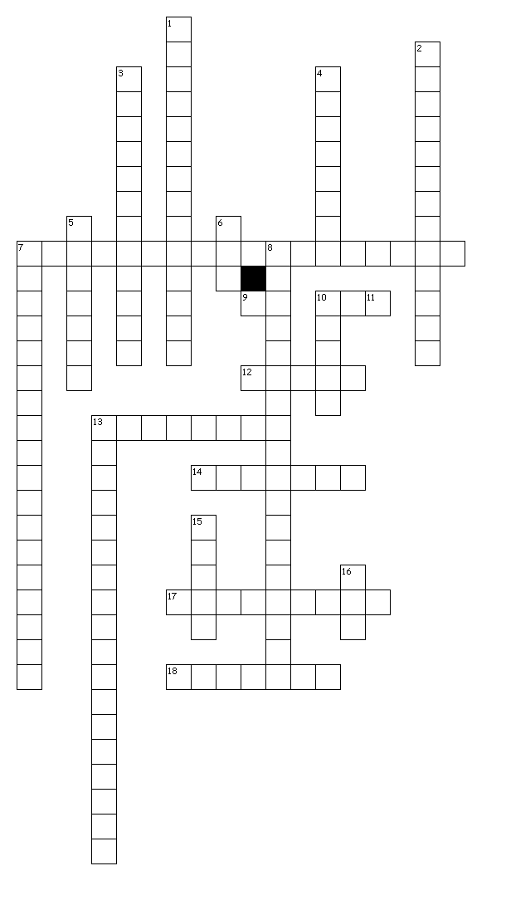
Vocabulario importante
Across
7. a modern cathedral
9. it is
10. today
12. it had
13. a town
14. I think that
17. a city
18. before
Down
1. modern museums
2. pretty beaches
3. an ugly city
4. a port
5. also
6. it was
7. a quiet city
8. the Olympic games
10. there was/there were
11. and
13. an old cathedral
15. it has
16. there is/there are

- los juegos olímpicos
- hay
- había
- tiene
- tenía
- es
- era
- una ciudad
- un pueblo
- creo que
- hoy
- antes de
- un puerto
- una ciudad tranquila
- una ciudad fea
- playas bonitas
- museos modernos
- una cathedral antigua
- una catedral moderna
- también
- y

